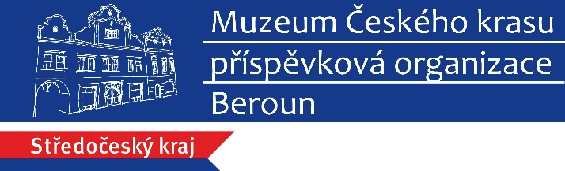

Tisková zpráva
Fotografická „Výstava pro radost“ v domově seniorů
Beroun 23. března 2022

Fotograf Petr Mrázek vystavuje své snímky v berounském Domově seniorů TGM. Pod názvem „Výstava pro radost“ představuje svoje záběry přírody, především ptačího světa a okolí řeky Berounky. K vidění je průřez jeho tvorby z posledních let.
„Fotografuji odjakživa, čímkoli a cokoli… Smenou, Flexaretem, Praktikou i Canonem, rodinu, kamarády, stromy, kočky čtyřnohé i dvounohé, Nil i pyramidy a v poslední době je mým velkým koníčkem ptactvo. Pocházím z Vysočiny a v Berouně a po Berounsku se potuluji již dvacet let. Seběhnout k Berounce a fotit ty krásné scenerie a především ty úžasné létající bytosti mi přijde vlastně přirozené,“ říká o sobě Petr Mrázek.
V minulosti vystavoval svá díla např. v kavárně Jiná káva nebo v rámci projektu Galerie ve výloze, kterou během pandemie organizovalo berounské muzeum.
Výstavu v DS TGM zajišťuje Muzeum Českého krasu, které s domovem dlouhodobě spolupracuje. „Covid naši zdejší výstavní činnost na dva roky omezil. Doufáme, že už opět budeme moci několikrát za rok zpestřit prostředí domova různými výstavami a potěšit tak jeho obyvatele,“ říká Lenka Stelšovská, produkční Muzea Českého krasu.
Výstava je již nyní přístupná i pro veřejnost, fotografie visí na chodbách domova seniorů. Vernisáž proběhne dodatečně 8. dubna 2022 v 14:30. Součástí bude také komentovaná prohlídka výstavy s Petrem Mrázkem.
Vstup zdarma v rámci provozní doby Domova seniorů TGM pro veřejnost. Respektujte prosím aktuální pravidla pro návštěvníky, která jsou zveřejněna na www.seniori-beroun.cz

22. 3.–26. 6. 2022
Domova seniorů TGM
Pod Studánkou 1884
Beroun

V případě jakýchkoli dotazů se na mě obraťte.

S pozdravem

Mgr. Vlastimil Kerl
pracovník propagace, PR a marketingu
vedoucí oddělení návštěvnického provozu

Muzeum Českého krasu, p.o.
Husovo náměstí 87, 266 01 Beroun
telefon: 601 374 208
www.muzeum-beroun.cz
propagace@muzeum-beroun.cz
www.facebook.com/muzeumberoun
www.facebook.com/geoparkbarrandien

